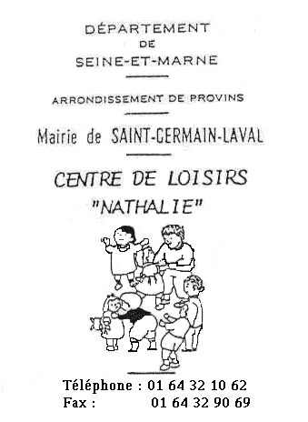
PHOTO
FICHE SANITAIRE DE LIAISON
Année scolaire 2017/2018

CETTE FICHE PERMET DE RECUEILLIR DES INFORMATIONS UTILES CONCERNANT VOTRE ENFANT. ELLE NOUS PERMET D’AGIR EFFICACEMENT EN CAS DE PROBLEME. NOUS VOUS REMERCIONS DE BIEN VOULOIR COMPLETER TRES PRECISEMENT CE DOCUMENT.

SANS CETTE FORMALITE, VOTRE ENFANT NE POURRA ETRE ACCUEILLI DANS LES STRUCTURES PERISCOLAIRES.
L’ENFANT
NOM : _____________________________________________ PRENOM : __________________________________ SEXE : FILLE GARCON DATE DE NAISSANCE : _______/________/________
RESPONSABLES LEGAUX DE L’ENFANT
 | Responsable 1 | Responsable 2
Nom - Prénom
Adresse
N° tél portable
N° tél professionnel

Je soussigné(e), ......................................................................................., responsable légal de l’enfant, déclare exacts les renseignements portés sur cette fiche et autorise le responsable à prendre, le cas échéant, toutes mesures (traitement médical, hospitalisation, intervention chirurgicale...) rendues nécessaires par l’état de l’enfant.
Date : _______/_______/__________ Signature :

LA SANTE
NOM ET TEL. DU MEDECIN TRAITANT : _______________________________________________________________
Veuillez joindre la photocopie du carnet de vaccination. (OBLIGATOIRE)
Si l’enfant n’a pas les vaccins obligatoires, veuillez joindre un certificat médical de contre-indication.
Votre enfant a-t-il des allergies (alimentaires, médicamenteuses, autres...) ? Oui* Non
*Si oui, lesquelles : _________________________________________________________________________

Précisez la cause de l’allergie et la conduite à tenir (si automédication, le signaler) : ___________________________
______________________________________________________________________________________________________________________________________________________________________________________________

Votre enfant fait-il partie d’un Protocole d’Accueil Individualisé ? Oui* Non
*Si oui, joindre impérativement les documents nécessaires pour sa prise en charge.

Veuillez indiquer si votre enfant a des difficultés de santé (maladie, accident, crises compulsives, hospitalisation, opération, rééducation...), en précisant les dates et les précautions à prendre : ______________________________
______________________________________________________________________________________________________________________________________________________________________________________________

Veuillez indiquer si votre enfant porte : Des lunettes Des lentilles
Des prothèses auditives Des prothèses dentaires
Autres, précisez : ________________________________________

Recommandations particulières : ____________________________________________________________________

LES AUTORISATIONS
- Votre enfant d’âge élémentaire est-il autorisé à sortir seul des NAP et du centre de loisirs* : Oui Non
*Si oui, précisez : Tous les mercredis après-midi Pendant toutes les vacances scolaires
Après les N.A.P.

- Personnes autorisées à venir chercher votre enfant (une pièce d’identité sera exigée) :
Nom – Prénom | Adresse | CP / Ville
Toute personne non inscrite sur cette liste, se présentant à l’accueil, se verra refuser le départ avec l’enfant.
- Sorties avec le centre de loisirs
Votre enfant est-il autorisé à participer aux sorties de groupes, et donc à prendre le bus : Oui Non

Votre enfant est-il autorisé à pratiquer les activités de baignade : Oui Non

- Prises de photos
Nous autorisons / n’autorisons pas* les services du périscolaire (cantines, garderies, NAP et centre de loisirs) à prendre mon (mes) enfant(s) en photo, dans le but d’illustrer les activités réalisées avec les équipes d’animation et permettant leur diffusion dans notre magazine municipal et/ou sur notre site internet, ainsi que le partage avec les camarades apparaissant sur les photos.

Fait à : _________________________________ Le : _______/________/________

Signature :

*Rayer la mention inutile

